COLEGIO PSICOPEDAGOGICO EL ARTE DEL SABER

1. Colorea, recorta y pega la familia del 50.

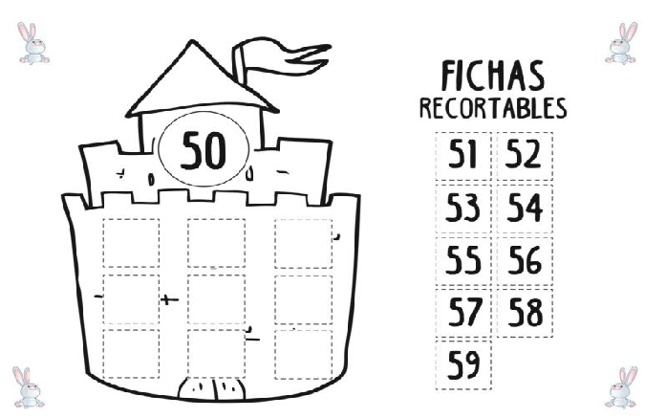

Escribe la familia del 50 (2 VECES).

___ ___ ___ ___ ___ ___ ___ ___ ___ ___.

___ ___ ___ ___ ___ ___ ___ ___ ___ ___.

Escribe

50 Cincuenta

51 Cincuenta y uno

52 Cincuenta y dos

53 _____________________________

54 _____________________________

55 ______________________________

56 ______________________________

57 ______________________________

58 _______________________________

59 _______________________________

Ubicar en el ábaco la familia del 50.

Ejemplo. D u

5 2

5. Afianzar.

Los números del 0 al 59.

6. Papitos porfa hacer concurso, dictado de números.